Lekcja 14.04.2021
Podróże z internetową mapą 3D
Przeczytaj w podręczniku str. 41- 43
https://flipbooki.mac.pl/szkola-podstawowa/klasa-6/informatyka-podr/mobile/index.html#p=43

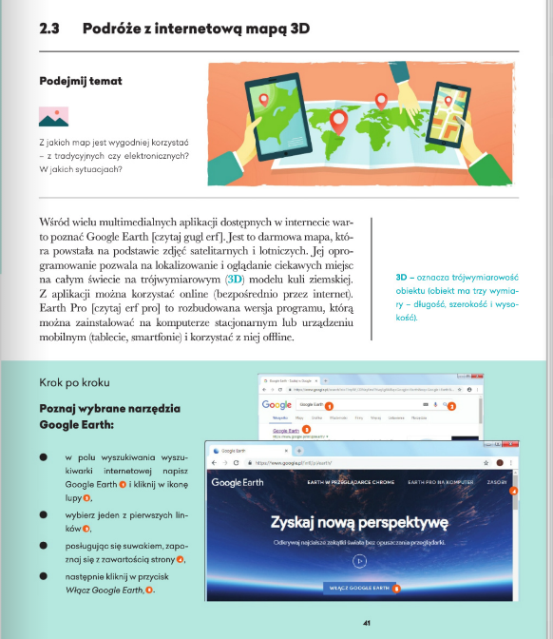

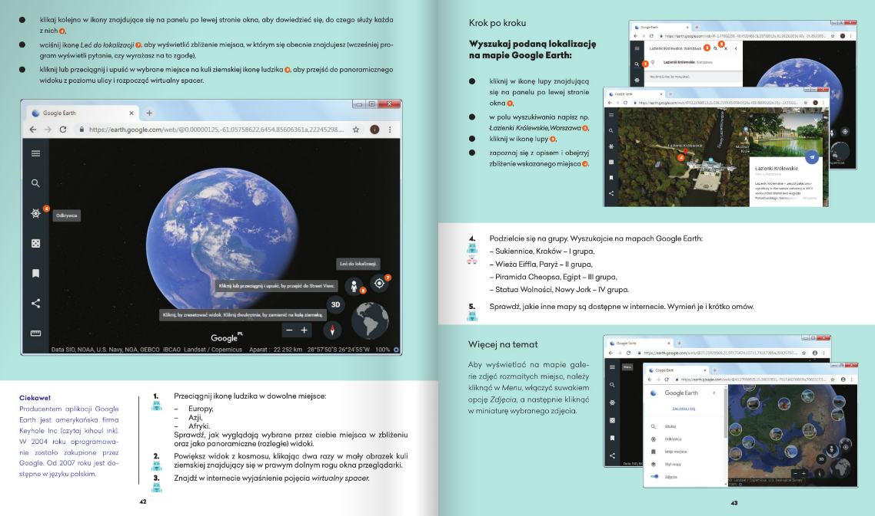
Gogle Earth- internetowa mapa. Z mapą możesz zapoznać się klikając poniższy link:
https://earth.google.com/web/

Wyszukaj podane miejsca:
- Łazienki Królewskie Warszawa
-Sukiennice Kraków
- Statua Wolności Nowy Jork
-Piramida Cheopsa Egipt
Miłej zabawy E. Kukiełka

